Муниципальное бюджетное дошкольное образовательное учреждение
«Детский сад общеразвивающего вида №15 «Ручеек»

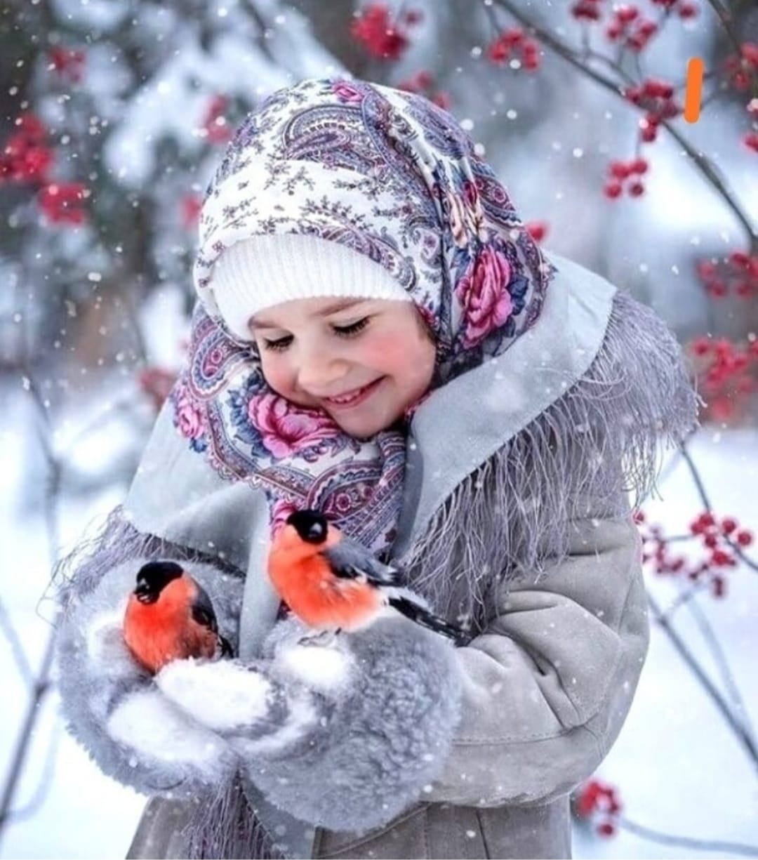

ГРУППА № 9 «КОЛОКОЛЬЧИК»

Воспитатель:
Шевчук С.В.

2023 год
Информационный проект
«Птицам трудно зимовать, будем птицам помогать»

Паспорт проекта
1. Название проекта: «Птицам трудно зимовать, будем птицам помогать»
2. Вид проекта: ознакомительно-ориентировочный (информационный)
3. Продолжительность проекта: краткосрочный с 4 декабря по18 декабря.
4. Участники проекта: дети средней группы, родители воспитанников, воспитатели.
5. Актуальность.
Во время прогулки с детьми мы стали замечать, что к нашим кормушкам на участке стали прилетать снегири. И некоторые дети начали задавать нам вопросы: Как называются эти птицы? Почему мы встречаем их только зимой, а не летом? Откуда они к нам прилетают? Что они едят зимой? Поэтому, чтобы ответить на все эти вопросы, мы решили разработать проект и назвали его «Птицам трудно зимовать, будем птицам помогать». В процессе реализации данного проекта мы более подробно узнаем о жизнедеятельности зимующих птиц, их повадках, образе жизни, о том, чем можно подкармливать птичек зимой и как облегчить их жизнь в это ттрудное и холодное время года.
Гипотеза.
Правда ли, что птицы зимой страдают больше от голода, чем от холода?
Цель:
Расширение и обогащение знаний о зимующих птицах: их образе жизни и егосвязи с сезонными изменениями в природе, роли человека в жизни птиц).
Задачи:
- Познакомить детей с зимующими птицами (сорока, голубь, снегирь, воробей, синица, ворона);
- Расширять представления об особенностях внешнего вида, повадках птиц;
- Развивать воображение, связную речь, обогащать словарь детей;
- Развивать у детей любознательность и наблюдательность;
- Пополнить предметно-развивающую среду по теме проекта;
- Воспитывать заботливое отношение к птицам, желание помогать в трудных зимних условиях;
Взаимодействие с родителями:
Вызвать интерес родителей к проектной деятельности в группе. Заинтересовать в оказании помощи в пополнении развивающей среды, в подборе материала, атрибутов для игровой деятельности, дидактических игр, иллюстраций, фотографий, видео. Предложить родителям почитать детям энциклопедии, стихи, сказки, загадки, пословицы и поговорки о зимующих птицах, посмотреть мультфильмы, обучающее видео, смастерить вместе с ребёнком кормушки для птиц, сходить на прогулку в лес, в рощу, покормить птичек.
Модели вопросов:
- Что мы знаем о зимующих птицах?
- Что мы хотим узнать?
- Как мы узнаем?
- Спросим у воспитателей, мамы, папы, дедушки, бабушки.
- Посмотрим презентации, мультфильмы, видеофильмы про птиц.
Предполагаемый результат:
  - расширение кругозора детей знаниями о зимующих птицах;
  - пополнение словарного запаса детей;
  - пополнение развивающей среды;
  - воспитание любви к птицам;
  - вовлечение родителей в совместную деятельность (не менее 25% родителей)
Этапы реализации проекта:
I этап – Организационно - подготовительный.
- Выявление проблемы, определение цели, задач.
- Создание мотивационной основы для активного участия детей и родителей в проекте.
- Планирование предстоящей деятельности, направленной на реализацию проекта
- Информационный лист для родителей.
- Разработка и накопление методических материалов по проблеме.
II этап – Основной
- Реализация в работе с детьми комплекса мероприятий, направленных на развитие познавательных способностей и поисковую активность детей.
- Создание условий активного привлечения родителей к совместной деятельности.

Календарный план реализации проекта:

№п\п | Наименование | Цель | Сроки | Взаимодействие с родителями
 | Определение темы проекта.  Информация для родителей о начале проекта | Мотивация детей к началу проекта. Познакомить родителей с целью и задачами проекта. | 1.12 | Информационный лист для родителей о начале проекта.  Консультации на темы: «Покормите птиц зимой», «Они остались зимовать, мы им будем помогать».
 | Показ презентации «Зимующие птицы нашего края» | Обогащать знания детей о зимующих птицах  Познакомить детей со средой обитания, их появлением на свет, чем питаются, где обитают. | 5.12 | Пополнение «библиотеки» книгами, презентациями, видео по теме проекта.
 | Наблюдение: объект исследования – снегири. | Расширять кругозор и элементарные представления о птицах.  Развивать наблюдательность | В течении всего периода реализации проекта | Привлечь родителей к совместным прогулкам с детьми в выходные дни и наблюдении за птицами.
 | Цикл бесед по теме: «Что мы знаем о птицах»  «Где живут снегири?» «Почему нужно подкармливать птиц зимой?» | Воспитать бережное отношение к живой природе, выявить уровень знания детей о зимующих птицах, расширить представления детей о зимующих птицах. | В течении всего периода реализации проекта | Памятка для родителей: «Покормите птиц зимой»
 | НОД по экологическому воспитанию «Оседлые, зимующие и кочующие птицы» | Закрепить понятие зимующих, кочующих и оседлых птиц.  Дать детям представление о видах питания зимующих птиц; упражнять в установлении сходства и различия между птицами. Активизировать в речи обобщающие слова: «зимующие птицы»; Расширить словарный запас: корм, кормушка, холодно, голодно, клюет, щебечет, посвистывает, воркует, прыгает и т. д. Учить детей отгадывать загадки о зимующих птицах. Воспитывать доброту, заботливое и доброжелательное отношение к птицам. | 6.12 | Оформление папки  «Зимующие птицы»
 | Рассматривание предметных картинок из серии «Зимующие птицы», | Учить детей различать по внешнему виду, находить и называть зимующих птиц, увидеть различие между птицами, обогащать и активизировать словарь, развивать инициативную речь. | В течении всего периода реализации проекта | Уголок природы: картинки, плакаты и фигурки птиц.
 | Рассматривание энциклопедий, журналов, книг, картинок про птиц. | Расширять кругозор и экологические представления. | В течении всего периода реализации проекта | Подбор литературы по проекту.
 | НОД  «Художественно-эстетическое развитие»  Аппликация  (коллективная работа)  «Снегири на ветках рябины» | Учить располагать декоративные элементы в определённых частях силуэта; закреплять навыки аккуратного наклеивания; развивать творческое мышление, воображение, внимание, мелкую моторику; воспитывать любовь к природе. | 7.12 | Выставка работ в приемной
 | Творческая мастерская:  лепка из пластилина  «Прилетели снегири» | Учить передавать свои наблюдения за живой природой в художественно-изобразительной деятельности, учить детей лепить птичку из нескольких частей. Показать способ деления бруска пластилина на части с помощью стеки. Развивать чувство формы и пропорций. Воспитывать любознательность, самостоятельность. | 12.12 | Выставка работ  в приемной
 | НОД «Художественно-эстетическое развитие»  Рисование  «Синички » | Учить рисовать руками, учить дорисовывать голову кисточкой, глаза рисовать кончиком кисти. Находить сходство с птицей, радоваться полученному результату. Воспитывать у детей заботливое отношение к птицам. Развивать композиционные умения и навыки. | 8.12. | Выставка работ  в приемной
 | Экскурсия в рощу, парк с родителями  «Зимующие птицы» | Продолжать знакомить детей с зимующими птицами.  Учить описывать птиц по картинке: что есть у птиц, какого цвета перья, повадки.  Учить координировать речь с движением, развивать творческое воображение.  Воспитывать любовь к птицам, желание за ними ухаживать, помогать зимой. | 15.12
 | Творческая мастерская:  конструирование  «Кормушки и скворечники для птиц» | Закреплять умение ставить кирпичик вертикально на узкую поверхность плотно друг к другу; строить по готовому образцу, работать коллективно. | 13.12
 | Дид. игры  «Назови птиц», «Кто лишний?», «Кого не стало?», «Кто чем питается? », «Кто как поет?» «Птички на кормушках». | Закреплять знания и представлений о зимующих птицах:  - развивать логическое мышление;  - развивать умение узнавать плиц по описанию;  - закреплять математические представления, умение ориентироваться в пространстве, использовать в речи наречия;  - расширять словарный запас по теме. | В течение всего периода реализации проекта
 | Разучивание пальчиковых игр. | Развивать память, мелкую моторику. | В течение всего периода реализации проекта | Подбор и разучивание с детьми пальчиковых игр.
 | Разучивание стихов С. А. Есенина «Поёт зима, аукает», «Где обедал воробей» /из цикла «Детки в клетке» | Продолжать учить детей понимать содержание произведения, помочь осмыслить значение образных выражений. | В течение всего периода реализации проекта | Подбор и разучивание с детьми стихотворений
 | Просмотр обучающих видио - фильмов о птицах | Продолжать знакомить детей с зимующими птицами.  Вызвать интерес к просмотру фильмов.
 | Чтение художественной литературы:  М.Горький «Воробьишко», В. Берестова «О чем поют воробушки»,  В.Бианки «Синичкин календарь», «Терентий – тетерев», «Сова»  Г. Скребицкий «На лесной полянке»  Г. Скребицкий, В.Чаплина «Появились синички»  М.Пришвин «Птицы под снегом», «Синички»  С.Алексеев «Снегирь»\ | Учить внимательно слушать худ. текст, помочь понять основную идею, актуализировать знания о птицах, имитировать голоса птиц.  Прививать любовь к худ. литературе | В течение всего периода реализации проекта | Дать список литературы и привлечь родителей почитать детям произведения, связанные на тему проекта.
 | Подвижные игры:  «Перелёт птиц», «Птички в гнёздышках», «Совушка – сова»; | Познакомить детей с новой игрой и её правилами.  Побуждать детей проговаривать слова игры вместе с воспитателем и действовать по сигналу. | В течение всего периода реализации проекта
 | Выставка кормушек «Столовая для птиц» | Формировать доброжелательное отношенияе к птицам родного края, так как они нуждаются в нашем внимании, заботе и охране. Воспитывать заботливое отношение к птицам, желание помогать им в трудных зимних условиях. |  | Привлечь родителей участвовать в выставке.
 | Изготовление листовок «Покормите птиц зимой» | Приобщать родителей и детей к совместному творчеству |  | Привлечь родителей участвовать в выпуске листовок
 | Фотоколлаж «На прогулке мы встретили птиц» | Приобщать родителей и детей к совместному творчеству. |  | Привлечь родителей участвовать в создании коллажа.
 | Развлечение по физическому воспитанию «В гостях у зимующих птиц». | Расширять представления детей о птицах, упражнять в беге змейкой, прыжках, равновесии.  Воспитывать выдержку, самоконтроль. | 18.12

III этап – Заключительный
Подведение итогов (Совместное изготовление кормушки для зимующих
птиц).
- Выставка детских работ
- Акция «Столовая для птиц» (изготовление кормушек, выпуск листовок)
- Организация и участие родителей в выставке «Лучшая кормушка для птиц».
Итоговое мероприятие:
Проведение физкультурного развлечения «Праздник птиц».

ПРАКТИЧЕСКИЙ МАТЕРИАЛ
ДЛЯ РАБОТЫ С ДЕТЬМИ по проекту

Н О Д «Познавательное развитие»

«Оседлые, зимующие и кочующие птицы»
Цель: обогатить знания детей о зимующих, кочующих и оседлых птицах.
Задачи:
- закрепить названия зимующих, кочующих и перелетных птиц.
- развивать слуховое и зрительное восприятие, внимание, логическое мышление.
- обогатить словарный запас детей.
- воспитывать бережное отношение и любовь к живой природе.
- дать представление детям о перелетных птицах, их образе жизни и внешнем виде;
- развивать умение детей соотносить знаковые символы с образами;
- продолжать развивать память, внимание.
- развивать и формировать выразительность движений.
Предварительная работа: Беседы «Зима», «Животные и птицы»
Тематические прогулки «Наблюдение за птицами», «Сезонные изменения в природе».
Ход НОД:
Отгадывание загадки
Воробьи, стрижи, пингвины,
Снегири, грачи, павлины,
Попугаи и синицы:
Одним словом это - ? (Птицы)
- Сегодня мы с вами погорим о птицах.
Рассматривание картины и беседа по ней
2слайд
- Какое время года изображено на картине? (ответы детей) Какие признаки у зимы? (ответы детей)
- А что делают птицы осенью? (ответы детей)
- Молодцы, всех птиц мы можем разделить на: перелётных, зимующих и кочующих.
3 слайд.
- Перелётные птицы улетают осенью в тёплые края: зяблик, трясогуска, дрозд певчий, горихвостка, пеночка – теньковка, ласточка, чибис, малиновка, конёк лесной, жаворонок, славка черноголовая, иволга.
- Ребята, а как вы думаете, почему они улетают? (ответы детей)
4 слайд
-Правильно. Первыми улетают насекомоядные, т. е. те которые питаются насекомыми. Это трясогуска, скворец, соловей, ласточка. Большая часть насекомых зимой впадает в спячку, перед этим они находят себе укромные и удобные места и прячутся туда и получается, насекомоядным птицам нечем питаться.
5 слайд
- Вторыми улетают зерноядные, те которые питаются плодами и семенами растений: овсянка, чиж, зяблик, лесная завирушка. Как вы думаете почему они улетают? (ответы детей)
6 слайд
- Последними улетают водоплавающие птицы – они собираются в путь, когда замерзают водоёмы: утка, лебедь, цапля, гусь.
Дидактическая игра «Четвёртый лишний»
- Медведь, дятел, лось, барсук.
- Сорока, скворец, курица, журавль.
- Ворона, синица, воробей, соловей.
- Синица, скворец, трясогузка, утка.
- Сова, снегирь, дятел, сорока.
- Воробей, соловей, ворона, кукушка (не вьёт гнезда) .
- Утка, лебедь, ворона, гусь.
7 слайд
- Ребята посмотрите, варианты способов перелёта птиц. Прямой фронт (цепочкой) – гуси, утки. Скученная стая – скворцы, дрозды, мелкие воробьиные и другие мелкие птицы. Косяком летают лебеди, клином журавли. Одни летят днём (аисты, журавли, хищные птицы, ласточки, стрижи, другие ночью (трясогуски, мухоловки, а некоторые даже идут пешком коростель – дергач.
8 слайд
Развивающее упражнение: «Определи по картинке, кто как летит».
Физкультминутка «Аист».
(Спина прямая, руки на поясе. Дети плавно и медленно поднимают то правую, то левую ногу, согнутую в колене, и также плавно опускают. Следить за спиной.)
— Аист, аист длинноногий,
Покажи домой дорогу. (Аист отвечает.)
— Топай правою ногою,
Топай левою ногою,
Снова — правою ногою,
Снова — левою ногою.
После — правою ногою,
После — левою ногою.
И тогда придешь домой.
9 слайд, 10 слайд
- Кочующие птицы, которые постоянно передвигаются с места на место в поисках пищи: синица, поползень, сойка, клёст, щур, свиристель, снегирь.
11 слайд
- Зимующие птицы, которые не перемещаются за пределы определённой большой территории. В основном они обитают вблизи человека и зависят от него: сизый голубь, домовый воробей, серая ворона, галка.
12 слайд
Развивающее упражнение «Найди тень».
13 слайд
Развивающее упражнение «Посчитай сколько птиц на дереве».
Итог: отрывок из стихотворения «Все летят, все улетают птицы»
Все летят, все улетают птицы, —
И зови ты их иль не зови, —
Все равно дано им возвратиться
На места обжитые свои.
Птицы, птицы… Улетают птицы,
Косяки летят за косяком
За чужие дали и границы,
Мне их строй понятен и знаком.

НОД
«Художественно-эстетическое развитие»
Аппликация
(коллективная работа)
«Снегири на ветках рябины»
Цель: Учить передавать в аппликации образ снегиря.
Задачи:
Учить детей аккуратно вырезать по контору и наклеивать детали; закрепить умение пользоваться ножницами.
Развивать у детей творческие способности, развивать мелкую моторику.
Воспитывать любовь к родной природе; усидчивость и желание творить.
Оборудование: ватман с изображением дерева; письмо; ватные диски красного и белого цвета; цветная бумага; шаблоны фигурки: снегиря, крыла и грудки; ножницы; клей; поднос; тряпочки для клея.
Предварительная работа: наблюдение за птицами на прогулке; повесить вместе с детьми кормушку для птиц; рассматривание иллюстраций; чтение произведения И. А. Ковалевской «Снегири».
Ход НОД:
Воспитатель: Какое сейчас время года? Что происходит зимой с птицами? (Они улетают, остаются зимующие птицы).
Воспитатель: Когда я шла в детский сад и увидела на рябине снегиря.
Он сидел и грустил. И сказал мне, что ему бывает скучно, одиноко. Потому что у него нет друзей. Он попросил вас ребята помочь ему сделать птичек-снегирей. За ранее спасибо!
Воспитатель: Дети поможем Снегирю с его просьбой. (Ответы детей).
Пальчиковая гимнастика:
- Сколько птиц в кормушке нашей (Ритмично сжимают и разжимают кулачки)
Прилетело? Мы расскажем.
Две синицы, воробей, (на каждое название птицы загибают по одному пальчику.)
Шесть щеглов и голубей,
Дятел в пестрых перышках.
Всем хватило зернышек. (Ритмично сжимают и разжимают кулачки) .
Воспитатель:Посмотрите, какая птичка получилась у меня. (Показываю образец) Давайте ее рассмотрим.
Какого цвета фигурка и крыло птички? (Черного)
Для чего понадобиться красный овал? (Для грудки)
На доске ватман с нарисованным деревом. Дети крепят своих снегирей, перед этим смазав туловище клеем, для того чтобы приклеить на ватман, промакивают тряпочкой.
Чтобы крыло снегиря стало красивое, приклеим белый ватный диск на черное крыло.
Посмотрите на наших снегирей, чего же у них не хватает? (глазика). Молодцы! Какие красивые снегири у нас получились. Пусть наши снегири посидят на ветке, а мы немножко отдохнем.
Физминутка «Снегири».
Вот на ветках посмотри, (Руками хлопают себя по бокам)
В красных майках снегири. (Показывают грудки)
Распустили перышки, (Руки слегка в стороны)
Греются на солнышке. (Шевелят пальчиками)
Головой вертят, вертят, (Повороты головой вправо, влево)
Улететь они хотят. (Бегут по кругу, взмахивая руками)
Кыш! Кыш! Улетели!
Воспитатель: Ну вот, теперь наш снегирь не будет скучать, потому что у него много стало друзей.

НОД «Художественно-эстетическое развитие»
Рисование
«Синички»
Цель: продолжать учить рисовать руками, учить рисовать голову печатанием крышки от флакона (3-4 см в диаметре, набирая краску крышкой, глаза рисовать кончиком кисти. Находить сходство с птицей, радоваться полученному результату.
Предварительная работа: рассматривание птиц, прилетевших на участок, наблюдение за кормушкой на дереве на участке.
Демонстрационный материал: картинки с изображением зимнего пейзажа, синичек в кормушке, рисунок-образец, кормушка, нарисованная на листе ватмана.
Раздаточный материал: альбомные листы, синяя гуашь на поддоне, желтая и черная гуашь в баночках, крышки, кисточки, салфетки,губка.
Ход НОД :
На доске повешены зимние пейзажи, ватман с нарисованной кормушкой.
- Мы вчера видели кормушку с одной птичкой-синичкой. Синичке было грустно.
«Почему ей было грустно? » - спросила мы её.
«Мне грустно, потому что я одна, другие синички не прилетели, » - ответила синичка.
Давайте с ней познакомимся и подружимся. (дети рассматривают рисунок воспитателя.)
- Это синица. А скажите мне, что у птички есть?
( Глаза, клюв, крылья, голова, лапки, хвост.)
- Правильно. А какого цвета?
- Молодцы! А теперь давайте поможем синичке: нарисуем для нее друзей и посадим их на нашу веточку. Подходите к столу, я уже все приготовила. (Дети встают около столов). В поддоне у нас синяя краска. Как вы думаете почему? (Ответы детей). Правильно! А желтая и черная краска для чего нужны? (Ответы детей).
Туловище и хвостик мы нарисуем ладошкой, так что опускайте ручку в краску. А теперь поднимаем, встряхиваем лишнюю краску. Прикладываем ладошку к листу бумаги, а другой ручкой легонько прижмем нашу синюю ладошку. Ручку убираем и вытираем. Смотрите как красиво получилось.
(Дети рисуют ладошкой, воспитатель при необходимости помогает.)
- Хорошо. Туловище и хвостик готовы, что еще надо нарисовать?
( Голову)
- Правильно. Голову мы нарисуем большим пальчиком. Тоже обмакиваем ее в синюю краску. Прикладываем, посмотрите внимательно, где нарисовать голову (если ребенок затрудняется, помогаем ему). Какие у нас красивые птички, только пока на синичек не похожи. Как вы думаете почему?
- Конечно еще желтый животик, черные глазки, лапки и клюв. Вы все правильно сказали. Давайте возьмем кисточку и нужную краску и дорисуем.
(Дети выполняют задание, воспитатель помогает при необходимости.)
- Какие же красивые синички у вас получились! Давайте позовем синицу и покажем ей новых друзей.
(Воспитатель берет свою синицу и подносит ее ко всем работам детей.)
- Синичка сказала, что ей понравились ее новые друзья.
(Дети любуются птицами.)
- Ребята, синичка вам всем говорит огромное спасибо. И еще она приготовила вам сюрприз-угощение.
(Воспитатель достает угощение и раздает детям. Дети благодарят синичку.)

Беседа «Почему нужно подкармливать птиц зимой?»
Покормите птиц зимой.
Пусть со всех концов
К вам слетятся, как домой,
Стайки на крыльцо.
Не богаты их корма.
Горсть зерна нужна,
Горсть одна -
И не страшна
Будет им зима.
Сколько гибнет их - не счесть,
Видеть тяжело.
А ведь в нашем сердце есть
И для птиц тепло.
Разве можно забывать:
Улететь могли,
А остались зимовать
Заодно с людьми.
Приучите птиц в мороз
К своему окну,
Чтоб без песен не пришлось
Нам встречать весну.
Расскажите детям какие птички хрупкие, какие тоненькие у них лапки и ажурные перышки (можно показать ребятам коллекцию перьев разных птиц). Хорошо, если у вас есть возможность дать ребятишкам послушать как поют разные птички. Поставьте запись голосов птиц и попросите ребят угадать какая это птица, чей голос.
Затем следует рассказать, что зимующие птицы остаются и не улетают в теплые края. Теперь пора спросить у деток холодно ли им в мороз на улице? Ребята ответят, что да, мерзнут у них и носы, и уши, и щечки. Вот и птичкам также холодно зимой.
А кроме того, зимой птицам трудно найти корм, а без корма птицы погибнут быстрее, чем от мороза. Поэтому нужно не только знать какие птицы остаются с нами зимовать, но и обязательно помогать им.
(слайд - зимующие птицы)

Как помогать птицам зимой?
Просто - нужно устраивать для зимующих птиц столовые - кормушки. И обязательно подкармливать этих пернатых зимой. Спросите у ребят, каких птиц видели они у кормушек.
А могут ли остаться с нами зимовать ласточка или стриж? Нет, эти птички кушают насекомых, а зимой все насекомые спрятались в почву или в трещинки коры. Они спят и птичкам их не найти. Вот и улетают наши летние певцы на юг, туда, где насекомые не прячутся. А когда у нас настанут снова теплые дни, возвратятся снова сюда выводить птенцов.
(слайд - кормушка)

Как сделать кормушку для птиц
Вот сидят зимой на ветках воробышки. Нахохлились, надулись они словно шарики. Так берегут птицы тепло. Между перышками воздух и морозу труднее добраться до тельца. Вот и сидят они на ветках хохлятся от мороза, поджимают лапки или теснятся к теплым трубам у домов.
(слайд- птицы нахохлились)
Наши зимующие птицы едят зернышки. Когда снега мало, им легко найти корм, а вот когда выпадает снег и его становится много, то птичкам уже не раскопать его, не найти зернышек. А зимой дни коротки, немного времени остается у птичек на поиски корма.
(слайд – корм для птиц)
Нужно построить для наших пернатых друзей зимние столовые - кормушки.
Кормушка – это не ярко-раскрашенный замок с красивыми створками дверцами и башенками. В первую очередь, кормушка - это кормушка, в которою вы постоянно подсыпаете корм.
Птички привыкают, что в кормушке ждет их сытная еда и каждый день будут они с нетерпением ждать корма. А если вы не будете подсыпать корм, то птички могут и погибнуть. Поэтому важно не просто сделать кормушку, но и постоянно подсыпать корм.
(слайд – кормушки)
«Сытому морозы не страшны» это выражение про птичек. Не страшен ей так мороз, если птичка сыта.

Занятие НОД в области физическое развитие

«В гостях у зимующих птиц»
Задачи:
- упражнять детей в сохранении равновесия при ходьбе по скамье, в прыжках с продвижением вперед;
-закреплять умение спрыгивать в обозначенное место, приземляясь на носки, на полусогнутые ноги, выполнять упражнения в общем темпе;
-воспитывать выдержку, самоконтроль;
-закрепить знания о зимующих птицах, научиться узнавать их по внешнему виду, находить сходство и различия;
-развивать память, внимание и логическое мышление;
-воспитывать любознательность.
Ход занятия:
В группу приходит инструктор и приглашает детей на «прогулку» в лес. Дети идут в спортивный зал.
Инструктор:
Доброе утро! Птицы запели. (Вытянуть руки вверх)
Добрые люди встали с постели. (Вытянуть руки вперед).
Прячется вся темнота по углам. (Закрыть глаза ладонями).
Солнце взошло и пошло по делам. (Маршировать по залу).
Давайте тоже займемся делами. Глазки готовы? (Массаж век, похлопать ресницами.)
Дети: Готовы!
Инструктор: Ушки готовы? (Погладить ушки, потянуть мочки).
Дети: Готовы!
Инструктор: Ножки готовы? (постучать по бедрам кулачками, потопать.)
Дети: Готовы!
Инструктор: Ручки готовы? (Погладить ручки, похлопать в ладоши.)
Дети: Готовы!
Инструктор: А вы готовы? (Развести руки в стороны, обнять себя.)
Дети: Готовы!
Инструктор: Тогда в путь!
Эй, веселый народ,
Отправляемся в поход.
Вы за мною повторяйте
И ничуть не отставайте!
Мы шагаем в чудный лес,
Полный сказок и чудес,
Руки наши не скучают
И шагать нам помогают. (Обычная ходьба).
На носочках пошагали,
Головы не опускали. (Ходьба на носках).
Носики подняли
И на пятках зашагали (Ходьба на пятках).
Руки в стороны держали.
По тропинке мы шагаем (Ходьба руки в стороны).
Впереди пеньки встречаем.
Прыг да скок, прыг да скок.
Прыгать нужно на носок. (Прыжки с продвижением вперед).
Надо мостик перейти,
Чтобы на лужок прийти. (Ходьба по доске.)
Побежали все быстрей,
А теперь скорей, скорей. (Бег.)
Сугробов много впереди,
Спокойным шагом ты иди. (Спокойная ходьба.)
Вот пришли мы в чудный лес,
Полный сказок и чудес!
Посмотрим, какие птицы зимуют у нас? Увидим мы их, когда отгадаем загадки.
Он дерево лечит, постучит - и легче.
(Дятел – дети называют птицу).
Давайте покажем, как дятел стучит по дереву. (Массаж спины: дети поворачиваются друг к другу спиной и стучат кулачками по спине снизу вверх.)
Дятел жил в дупле пустом,
Дуб долбил как долотом.
Дятел тук-тук.
Дятел тук-тук.
Дуб скрипит, что там за сук?
Дятел клювом постучал, постучал и замолчал.
Инструктор показывает картинку или слайд с изображением дятла.

Маленький мальчишка
В сером армячишке
По дворам шныряет,
Крохи собирает.
(Воробей - дети называют птицу.)

Пальчиковая гимнастика
Ты малыш, воробей (раскрыть и соединить несколько раз большой и указательный пальцы, остальные сжаты.)
На морозе не робей, (потереть ладони).
По кормушке клювом бей (постучать указательным пальцем по ладони.)
Наедайся поскорей. (Поднять скрещенные ладони над головой, помахать.)
Попрыгаем, как воробей. Может, он нам покажется. (Дети прыгают по залу.)

Скачет шустрый воробей
Все быстрей, быстрей, быстрей.
Крошки хлеба поклевал,
Над землею полетал.
Инструктор показывает картинку или слайд с изображением воробья.

Следующая загадка:
Непоседа пестрая,
Птица длиннохвостая,
Птица говорливая,
Самая болтливая.
(Сорока - называют дети птицу).
Покажите непоседу пеструю.
Дети идут гимнастическим шагом.
Инструктор. А вот и сорока к нам пожаловала. Давайте вместе с ней сделаем птичью разминку.
Девочки и мальчики, закройте глаза, вокруг себя повернитесь и в зимующих птиц превратитесь.
Вводная часть:
1. «Расправим крылья»- И. п. – о. с. Руки на поясе. Отвести плечи назад - вперед. (4-5 р.)
2. «Размах крыльев»- И. п. - ноги на ширине плеч, руки вниз. Поднять руки через стороны вверх, сказать «вверх», через стороны опустить, Сказать «вниз». (5 р.)
3. «Птички пьют воду»- И.п. о.с. Наклон вперед, головки приподнять, сказать «пью», ноги в коленях не сгибать. (4-5 р.)
4. «Чистим крылышки»- И. п. - ноги расставлены широко, руки вдоль туловища. Наклоны вправо- влево, руки скользят вдоль туловища. (4 р.)
5. «Птички прячутся от кошки»- И. п. – ноги расставлены, руки на поясе. Присесть, обхватить колени руками, подняться. (5 р.)
6. «Качаемся на ветке»- И. п. - стоя, руки за спину в "замок". Подняться на носки, перекат на пятки.
7. «Птички прыгают»- И. п. - ноги слегка расставлены, руки на поясе. Прыжки.
8. Упражнение на дыхание «Чик-чирик»- И. п. - ноги слегка расставлены, руки на поясе. Глубокий вдох, на выдохе произнести «Чик- чирик».
Инструктор
Полетели воробушки
Зернышки искать,
Чтобы крошки найти,
Приходится трудности пройти.
Дети бегут «змейкой» вокруг препятствий; прыгают на двух ногах через обручи; передвигаются по скамейке; проходят по массажному коврику; пролезают под дугой.
Никто не отстал, не заблудился? Вот и прилетели мы во двор, где полно корма.
Игра «Собери зернышки»
Рассыпаются желтые и зеленые шары. После слов: «Раз – два - три, зерна быстро собери!», мальчики собирают желтые, девочки — зеленые шары.
Инструктор. А теперь все покружились и в ребяток превратились. Ребята, мы сегодня разговаривали о зимующих птицах, давайте еще раз их назовем.
Дети повторяют птиц.
Инструктор
Чтоб от вредных насекомых
Деревья наши не погибли зря,
Всегда в любое время года
Берегите птиц, друзья!
Прогулка в лес подошла к концу. Ребята, Сорока – белобока, дарит вам фотографии зимующих птиц, но они получились неяркие, вы раскрасите их сами.
Инструктор раздает картинки для раскрашивания.
Вот и закончилась птичек игра,
В группу, ребята, давно уж пора.
Мы бегали, прыгали, вместе играли
И в группу все дружно теперь зашагали!

Конспект прогулки по теме:
«Зимующие птицы»
Задачи:
• Продолжать знакомить детей с зимующими птицами.
• Учить описывать птиц по картинке: что есть у птиц, какого цвета перья, повадки.
• Учить координировать речь с движением, развивать творческое воображение.
• Воспитывать любовь к птицам, желание за ними ухаживать, помогать зимой.
Ход прогулки:
Воспитатель:
Кто поляны белит белым
И на окнах пишет мелом?
Шьет пуховые перины,
Разукрасила витрины?
(Зима)
- Какая бывает зима? (Холодная, снежная, морозная, студеная, лютая, красивая, вьюжная, суровая и т. д.)
- А снег какой? (Пушистый, мягкий, легкий, холодный, белый, мокрый и т. д.)
Физкультминутка
За окошком белый снег
(разводят руки в стороны) .
Начала зима разбег.
(делают вращательные движения рук перед грудью – «моталочку»)
На карнизе льдинки, а вокруг снежинки.
(делают «выбросы» пальцами в разные стороны) .
Во дворе они кружатся, мягко на асфальт ложатся.
(кружатся, разводят руки в стороны, приседают)
Завтра мы наверняка сделаем снеговика
(рисуют руками три воображаемых круга)
И в снежки мы поиграем
Зиму все мы обожаем!
(обхватывают себя руками)
- Дети, мы с вами сказали, какая холодная зима, звери спрятались по своим норкам, берлогам. Птицы улетели в теплые края, но не все. Какие птицы остались с нами? (Вороны, воробьи, сороки, синицы, совы, клесты). А еще к нам прилетают на зиму снегири. Как называются птицы, которые с нами зимуют? (Зимующие).
- Давайте расскажем про них. (Рассматривание картинок, описать особенности перышек, крылышек и т. д).
-А сейчас мы с вами отправимся в лес в гости к нашим пернатым друзьям. Светит яркое солнце, а наши друзья заняты своими важными делами. Перед вами зимний лес(роща на территории д.с..)
Наблюдение:
Обратить внимание детей на поведение птиц. Назвать птиц, прилетевших на участок. Объяснить, как им голодно зимой, рассказать, что птицы прилетают поближе к людям, надеясь найти побольше корма. Отметить, что у птиц две лапы, два крыла, перья, клюв.
• Давайте вспомним, как вести себя в лесу?
• Назовите птиц, которых вы узнали?
• Скажите, что делают снегири? (Клюют рябину).
• Что делает сорока? (Прыгает, скачет по снегу).
• А дятел? (Стучит по дереву) .
Закончите предложения:
Воробей маленький, а ворона (большая)
Ворона большая, а синица (маленькая)
У синицы хвост короткий, а у сороки (длинный)
Игра “Птичий концерт” (На внимание)
Каждой группе ребят из 3-х человек даётся название птицы, затем сказать, как они поют:
- Воробьи – чирик – чирик-, чив-чив
- Синицы – тинь – тинь (Синь-синь-синь синица)
- Ворона – кар – кар
- Дятел – тррр – тррр
- Снегирь – дю – дю – дю (Рюм-рюм-рюм (снегирь)
- Клёст – цок – цок – цок
- Свиристель – тюр –тюр – тюр.
- Сорока - Ча-ча-ча

Подвижные игра “Мы птицы”
-Подойдите ко мне. Встаньте в круг.
Девочки и мальчики
Вокруг себя повернитесь,
В зимующих птиц превратитесь.
- Сейчас я загадаю вам загадки.
Озорной мальчишка
В сером армячишке
По двору гуляет,
Крошки собирает.
-Раздается громкий стук
Среди веток тук да тук.
Чистишь дерево, приятель?
Тук-тук-тук ответил.
-А вот маленькая птичка –
Желтогрудая певичка,
Звонко песенку поет,
Сало вкусное клюет.
-Известная персона,
А зовут ее…ворона.
-Красногрудый, чернокрылый
Любит зернышки клевать.
С первым снегом на рябине
Он появится опять.
-Вещунья белобока
А зовут её…сорока.
Труд в природе
– чистка кормушек
– кормление птиц
Дети, давайте с вами покормим наших зимних птичек… .
Заранее изготовленную кормушку, дети крошат хлеб.
В конце прогулки предлагаю детям из природного материала сделать птичку по образцу (материалы: каштаны, сухие веточки, искусственный хвостик) .

Дидактическая игра «Угадай птицу».

Цель: Учить детей отгадывать загадки о зимующих птицах, узнавать знакомых птиц по описанию. Закрепить умение выполнять правила игры (не выкрикивать хором, а отвечать по одному, поднимая руку). Способствовать развитию мышления, внимания, памяти, остроты ума и быстроты реакции. Воспитывать любовь к пернатым друзьям, желание заботиться о них.
Предшествующая работа: беседа о зимующих птицах, наблюдение в природе, подкормка птиц во время прогулки.
Материал: картинки с изображением зимующих птиц, медали с изображением синицы, воробья, сороки, вороны, снегиря; разрезные картинки.
Ход игры: Воспитатель предлагает детям обратить внимание на разрезные картинки и подумать, как сложить , чтобы получилась птичка. Дети собирают из них птицу. Воспитатель задаёт детям вопросы: Каких птиц вы знаете? Какие птицы остаются зимовать с нами? Сегодня мы поговорим о зимующих птицах и научимся узнавать их по описанию. Поиграем в игру, которая называется «Угадай птицу». Я буду загадывать вам загадки, а вы должны будете правильно их отгадывать. Только в нашей игре есть строгие правила: нельзя кричать хором. Если вы угадали, поднимайте руки. Кто первый поднял, тот отвечает. За каждый правильный ответ, ребёнок получает медаль с изображением птицы, про которую он отгадал загадку.
Воспитатель загадывает свои загадки:
1. Маленький мальчишка в сером армячишке
По двору шныряет, крохи собирает.
2. Я весь день ловлю жуков, уплетаю червяков.
В тёплый край я не летаю. Здесь под крышей обитаю.
Чик-чирик! Не робей! Я бывалый…
3. Серая кофта, чёрный кафтан.
Гнёзда вьёт из прутиков и кричит «Кар-кар».
Что это за птица, угадай. Если знаешь точно, отвечай!
4. Окраска сероватая, повадкой – вороватая.
Крикунья хрипловатая. Известная персона. Кто это?(ворона)
5. Ты с модницей этой, конечно, знаком:
Вертушке на месте никак не сидится –
Всё хвастает синим своим сюртуком
И шапочкой синей гордится.
6. Непоседа, невеличка, с жёлтым животом та птичка.
Любит сало и пшеницу. Кто узнал её?(синица)
7. Чернокрылый, красногрудый и зимой найдёт приют.
Не боится он простуды. С первым снегом тут как тут.
8. От простуд он не страдает, не страшится злобных вьюг
И к зиме не улетает на далёкий знойный юг.
Пусть покроют снега груды и пригорок, и пустырь –
Рад красавец красногрудый житель севера - …(снегирь)
9. Непоседа пёстрая, птица длиннохвостая,
Птица говорливая, самая болтливая.
10. Непоседа птица эта, одного с берёзой цвета.(сорока)

Акция в детском саду «ПОКОРМИТЕ ПТИЦ ЗИМОЙ»
МБДОУ № 15 «Ручеёк»
Средняя группа «КОЛОКОЛЬЧИК»
План работы.
Работа с детьми:
• Беседы с детьми о зимующих птицах;
• Рассматривание иллюстраций с изображением зимующих птиц;
• Чтение произведений художественной литературы о птицах;
• Деятельность в природе (наблюдение за поведением птиц у кормушки) ;
Работа с родителями:
• Выпустить листовку «Покормите птиц зимой…»;
• Сбор семян, зерен, плодов;
• Провести выставку среди семей на изготовление кормушки для птиц из бросового материала;
Подведение итогов:
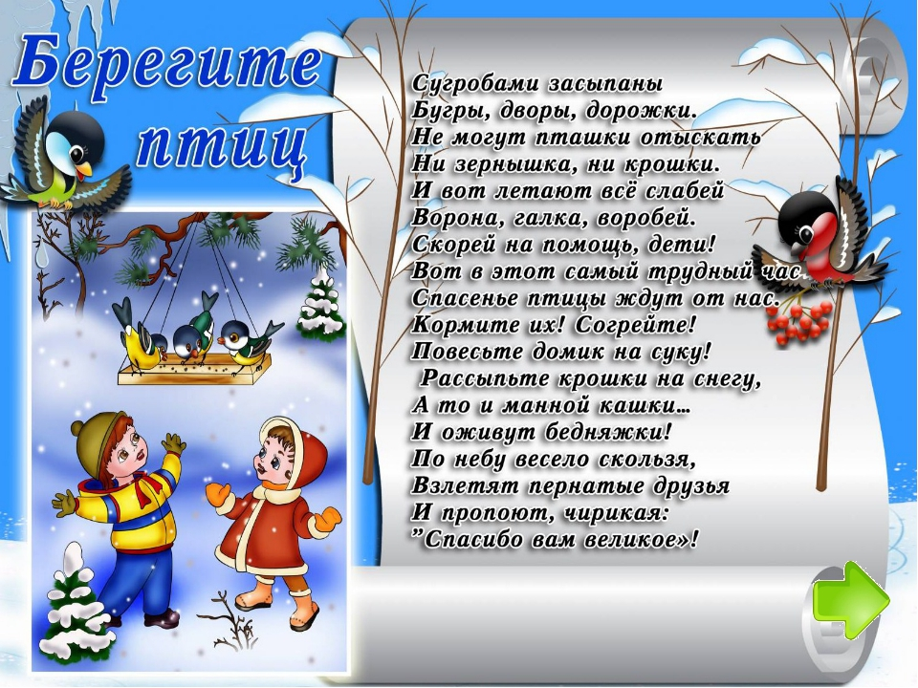
- Выпустить экологическую листовку «Помоги пернатым»
- вешаем кормушки
- рассматриваем иллюстрации
- беседа "Чем помочь птицам зимой"
- кормушки из бросового материала
- у нас открылась птичья столовая.

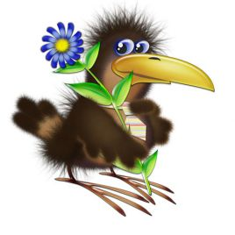
Стихи о птицах
Стихи про Ворону
Окраской – серовата,
Повадкой – воровата,
Крикунья хрипловатая
Известная персона.
Серая ворона!

Стихи про Воробья
Скачет, скачет воробей,
Кличет маленьких детей:
- Киньте крошек воробью -
Я вам песенку спою,
Чик-чирик!
Киньте просо и ячмень -
Буду петь вам целый день,
Чик-чирик!

Стихи про Сороку
Прилетела к нам сорока
Белогруда, белобока,
Потрещала, поскакала,
Грядку рыхлую примяла,
Клювом кое-где порыла,
Хвостик в луже помочила,
Потом пёрышки встряхнула,
Разбежалась и вспорхнула!

Стихи про синиц
Спозаранок скачут птицы
По заснеженным ветвям –
Желтогрудые синицы
Прилетели в гости к нам.
«Тинь-тень, Тили-тень,
Всё короче зимний день –
Не успеешь пообедать,
Солнце сядет за плетень.
Ни комарика,ни мушки.
Всюду только снег да снег.
Хорошо, что нам кормушки
Сделал добрый человек!

Стихи про свиристелей
За окном метут метели,
Но случается порой -
Прилетают свиристели
Ягод поклевать весной.
Куст боярышника гнётся
От напора птичьих стай.
Звон серебряный несётся,
Славя стылый урожай.
На рябину пересели,
Алых ягод напились,
И в морозный воздух трели
Тонким эхом понеслись.

Стихи про Снегиря
Снегири - смешная птица,
Зиму вовсе не боится,
В зиму в гости прилетает,
Холодов не замечает.
Эта с красной грудкой птица,
Леса зимнего певица.
Лес ей в зиму славный дом,
Снегири там ищут корм.
Птица малая размером,
Может многим стать примером:
Как в лесу холодном жить,
Жить и вовсе не тужить.
Стайкой снегири летают,
Дары леса собирают:
Сухие семена цветов,
И ягодки лесных кустов.
Их стайки красногрудых в ряд,
Для леса будто бы парад.
Частенько стайки снегирей,
Влетают в города людей.
Рябину зимнюю съедают,
Весну все вместе поджидают.

Синицы
Жили-были две синицы
Чем же будем мы кормится?
Ведь кругом белым-бело
Все поляны замело,
Позабыли вы синицы,
Что ваш друг живёт в станице:
Вон мой дом, моё окно
Там отборное зерно.
Мой приятель воробей
За что люблю я воробья?
За то, что он такой, как я.
Когда приходят холода,
Не улетает никуда.
Голуби
Голуби, голуби
Раз, два, три
Прилетели голуби – сизари
Сели и нахохлились у двери
Кто накормит крошками сизарей?
Снегири
Тихо-тихо сидят
На снегу снегири –
На головках бобровые шапочки.
У самца на груди
Отраженье зари,
Скромно – серые перья
На самочке.
Покормите птиц
Покормите птиц зимой!
Пусть со всех концов
К вам слетятся, как домой стайки на крыльцо.
Не богаты их корма: горсть зерна нужна
Горсть одна – и не страшна
Будет им зима.
Сколько гибнет их – не счесть,
Видеть тяжело,
А ведь в нашем сердце есть
И для птиц тепло.
Разве можно забывать улететь могли
А остались зимовать заодно с людьми.
Приучите птиц в мороз к своему окну,
Чтоб без песен не пришлось
Нам встречать весну.
Подвижные игры.
П/и «Совушка»
Цель: учиться неподвижно стоять некоторое время, внимательно слушать.
Ход игры: Играющие свободно располагаются на площадке. В стороне («в дупле») сидит или стоит «Сова». Воспитатель говорит: «День наступает – все оживает». Все играющие свободно двигаются по площадке, выполняя различные движения, имитируя руками полет бабочек, стрекоз и т.д.
Неожиданно произносит: «Ночь наступает, все замирает, сова вылетает». Все должны немедленно остановиться в том положении, в котором их застали эти слова, и не шевелиться. «Сова» медленно проходит мимо играющих и зорко осматривает их. Кто пошевелится или засмеется, того «сова» отправляет к себе в «дупло». Через некоторое время игра останавливается, и подсчитывают, сколько человек «сова» забрала к себе. После этого выбирают новую «сову» из тех, кто к ней не попал. Выигрывает та «сова», которая забрала себе большее число играющих.

П/и «Птички и кошка»
Цель: учить двигаться по сигналу, развивать ловкость.
Ход игры: В большом кругу сидит «кошка», за кругом – «птички». «Кошка» засыпает, а «птички» впрыгивают в круг и летают там, присаживаются, клюют зерна. «Кошка» просыпается и начинает ловить «птиц», а они убегают за круг. Пойманных «птичек» кошка отводит в середину круга. Воспитатель подсчитывает, сколько их.

П/и «Птицы и автомобиль»
Цель: развивать двигательные умения и навыки; развивать слуховое внимание; умение двигаться в соответствии со словами стихотворения.
Ход игры: Дети стоят в кругу. Это «птички» в гнездышках. На противоположной стороне – воспитатель. Он изображает автомобиль. После слов воспитателя:
Прискакали птички, птички-невелички,
Весело скакали, зернышки клевали.
Дети – «птички» летают и прыгают, размахивая руками. По сигналу воспитателя: «Автомобиль по улице бежит, пыхтит, спешит, гудок гудит. Тра-та-та-та, берегись, посторонись». Дети- «птички» убегают от автомобиля.

Пальчиковые игры по теме «Птицы»
Птенчики в гнезде.
Улетела птица-мать
Малышам жуков искать.
Пальцы расставлены, ладони перекрещены. Большие пальцы соединяют, остальными машут, как крыльями.
Ждут малютки-птенцы
Мамины гостинцы.
Все пальцы правой руки обхватить левой ладонью. «Гнездо».Шевеление пальцев правой руки создает впечатление живых птенцов в гнезде.

Дятел
Дятел-дятел (помахивать кистями рук, как крыльями).
Сел на сук.
Тук-тук-тук (одновременно стучать большими пальцами обеих рук по столу),
Тук-тук-тук (одновременно стучать указательными пальцами обеих рук по столу),
Тук-тук-тук (одновременно стучать средними пальцами обеих рук по столу),
Тук-тук-тук (одновременно стучать безымянными пальцами обеих рук по столу),
Тук-тук-тук -(Одновременно стучать мизинцами обеих рук по столу.)
Долбит сук.

Ворона
Вот ворона полетела, кар-кар (делаем руками движения, как будто крыльями машем, и ходим)
Вот она землю села, кар-кар (приседаем на корточки)
Поклевала-поклевала, кар-кар (делаем наклоны головы, как будто клюем)
Громко-громко закричала, кар-кар (встаем и снова машем крыльями)

Совушка-сова
Совушка-сова (руки положить на голову, покачать головой) -
Большая голова.
На суку сидела (не убирая рук с головы, покрутить ею из стороны в сторону),
Головой вертела.
Во траву свалилася (уронить руки на колени),
В яму провалилася. (Убрать руки с колен и уронить их вниз вдоль туловища.)

Синичка
Скачет шустрая синица,
Ей на месте не сидится,
Прыг-скок, прыг-скок,
Завертелась, как волчок.
Вот присела на минутку,
Почесала клювом грудку,
И с дорожки — на плетень,
Тили-тень, тили-тень!

Снегири
Раз, два, три! Раз, два, три!
Прилетели снегири ("снегири бегают).
Грудки показали ("снегири" выпячивают грудь).
Ягод поклевали ("снегири изображают, что клюют ягоды).
Прыгали во веткам ("снегири" прыгают).

ПТИЧКИ
Птички прилетали,
Крыльями махали.
Сели. Посидели.
И дальше полетели.
(пальцами обеих рук производить движения вверх- вниз)
ПТЕНЧИКИ В ГНЕЗДЕ
Улетела птица- мать
Малышам жучков искать.
Ждут малютки-птицы
Мамины гостинцы.
(все пальцы правой руки обхватить левой ладонью - получается "гнездо"; шевеленье пальцами правой руки создаётся впечатление живых птенцов в гнезде)

ПТИЧКИ В КОРМУШКЕ
- Сколько птиц в кормушке нашей (Ритмично сжимают и разжимают кулачки)
Прилетело? Мы расскажем.
Две синицы, воробей, (на каждое название птицы загибают по одному пальчику.)
Шесть щеглов и голубей,
Дятел в пестрых перышках.
Всем хватило зернышек. (Ритмично сжимают и разжимают кулачки) .

ВЕСЁЛЫЙ СЧЁТ
Сколько птиц к кормушке нашей
Прилетело, мы расскажем:
Две синицы, воробей,
Шесть щеглов и голубей,
Дятел в пёстрых пёрышках-
Всем хватило зёрнышек!

Самомассаж пальчиков:
Утро настало солнышко встало:
Вставай, большак, вставай, указка,
Вставай, серёдка, вставай, сиротка,
Вставай, крошка- Митрошка.
Привет, ладошка.
- Предлагаю нашим ручкам немного потрудиться - покормить наших птичек. Вот они сидят и ждут, когда же мы положим для них угощение?

Пословицы и поговорки о птицах
- Воробьи дружно чирикают – значит будет оттепель.
- В какую сторону ворона села носом – оттуда и будет ветер.
- Вороны прячут клюв под крыло – к холодам.
- Птицы садятся на верхушки деревьев – будет тепло.
- Синички с утра пищат – значит будет мороз.

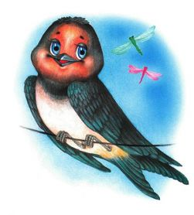
Птицы в пословицах и поговорках
- Видно птицу по полету.
- Сколько кукушка ни кукуй, а к зиме улетать.
- Старого воробья на мякине не проведешь.
- Лучше синица в руке, чем журавль в небе.
- Не сули журавля в небе, дай синицу в руки.
- Поменяли кукушку на ястреба.
- Всякая ворона свой зобок набивает.
- Воля птичке дороже золотой клетки.
- Глупа та птица, которой гнездо свое не мило.
- Лес без птиц и птицы без леса не живут.
- Знает птица, что без Родины не годится.
- Всякая птица своим пером гордится.
- Всякая птица по-своему поет.
- Всякая птица своим клювом сыта.
- У каждой пташки — свои замашки.
- Воробей сразу на взлет, а грачу разбег нужен.
- Вороне соколом не быть.
- Вороненку гнездо — родимая хата.
- Мала синичка, да коготок остер.
- Немного синица ест, пьет, да весело живет.
- Сорока без причины не стрекочет.
- Сорока весть на хвосте принесла.
- Пируют в ночи совы да сычи.
- Воробьи под кровлю, а совы на ловлю.
- Кабы куст был не мил, соловей гнезда не вил.
- Соловей берет пением, а человек — умением.
- Соловей месяц поет, а ворона круглый год каркает.
- Кукушка кукует, по дому горюет.
- Лебедь по поднебесью, мотылек над землей — всякому свой путь.
- Полетели лебеди, понесли на крыльях зимушку.
- Грудь лебединая, походка павлиная.
- Журавль прилетел и тепло принес.
- Журавль высоко летает, а от реки не отлетает.

Наблюдаем, учимся, играем, познаём….

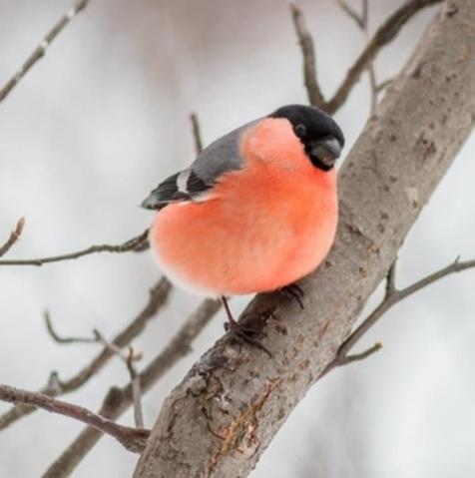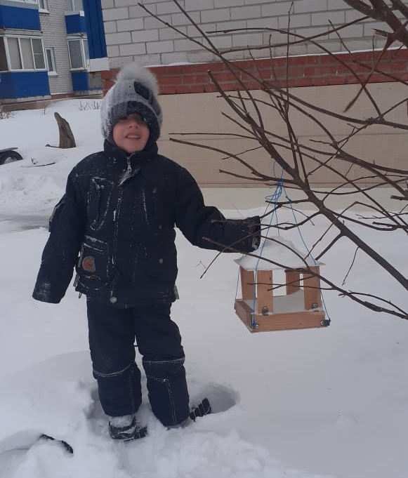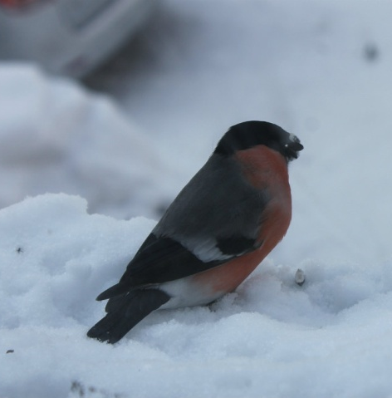
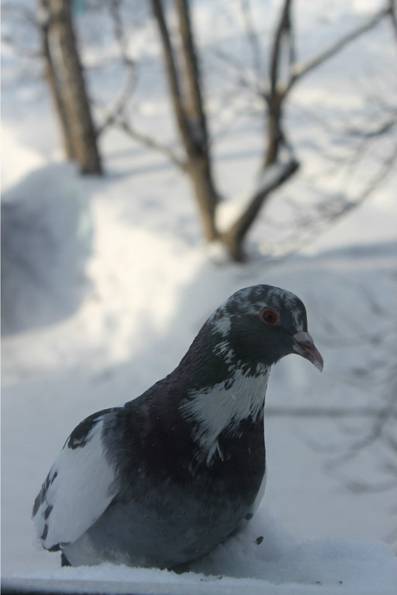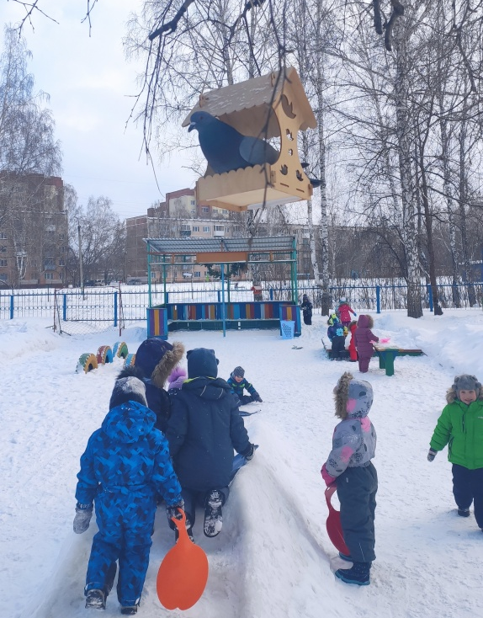
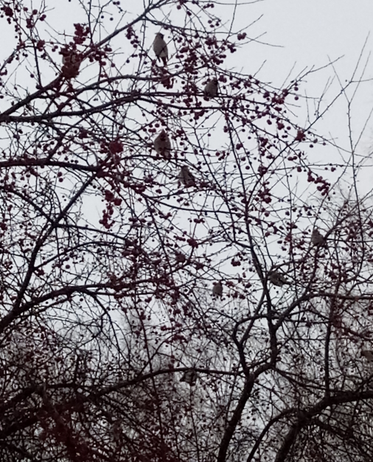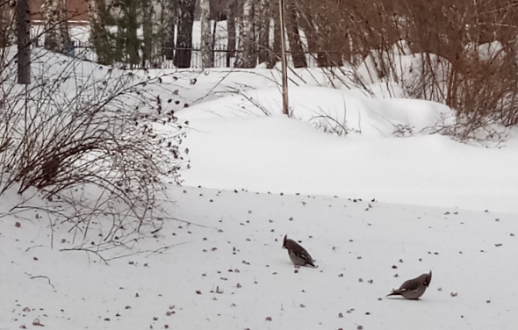
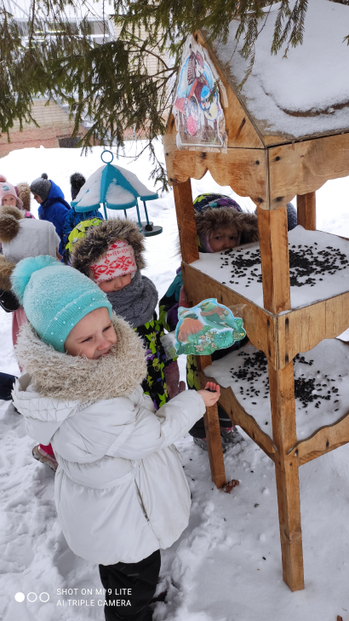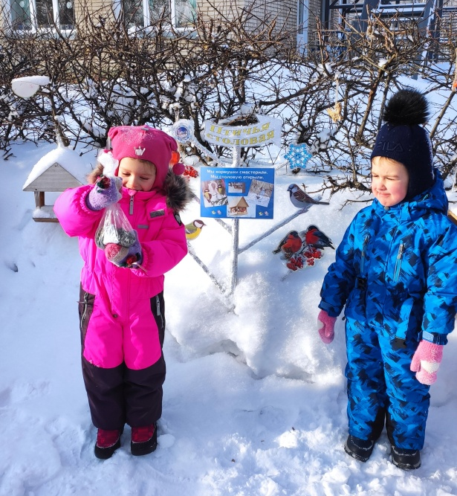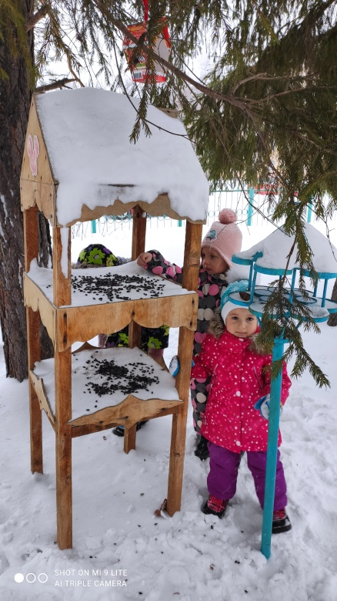
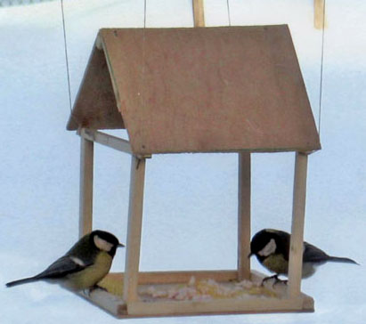
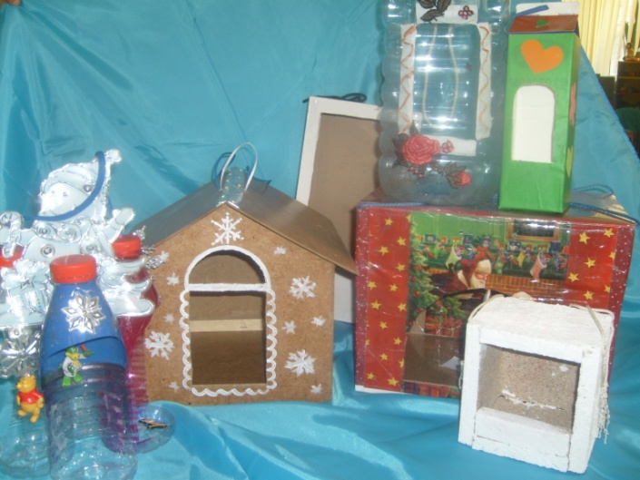
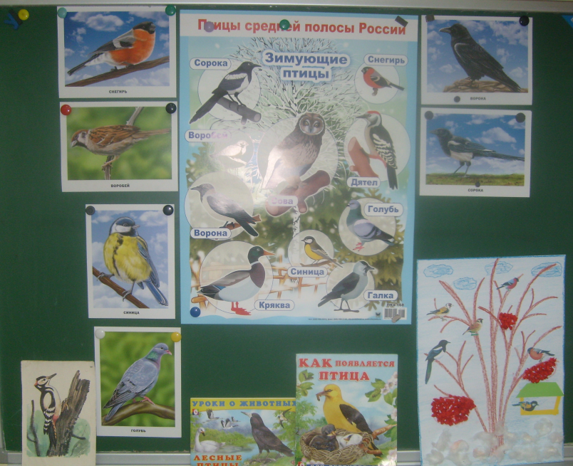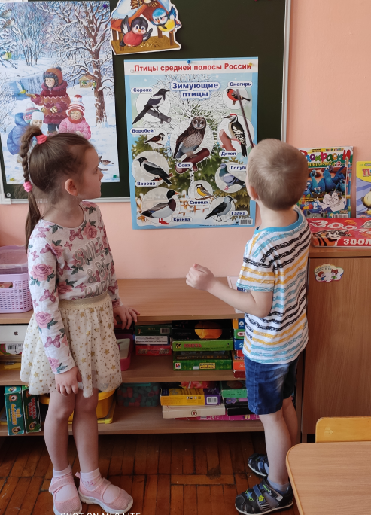

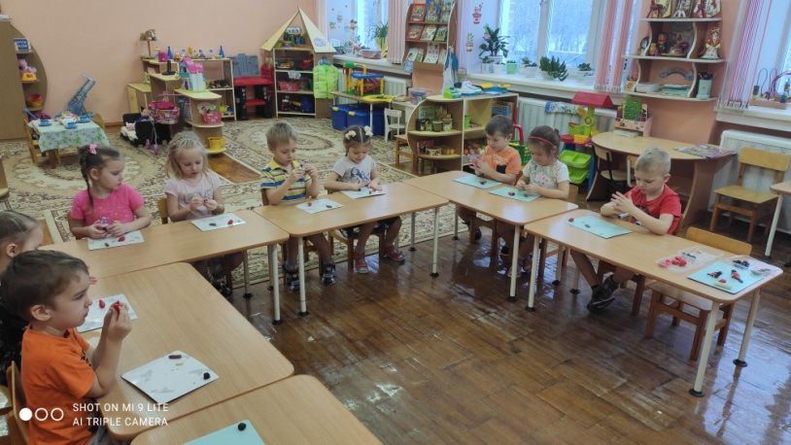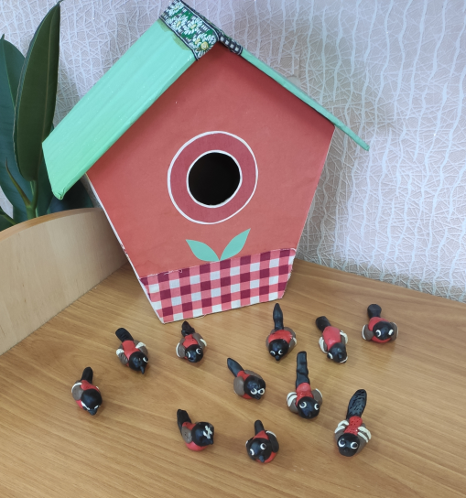
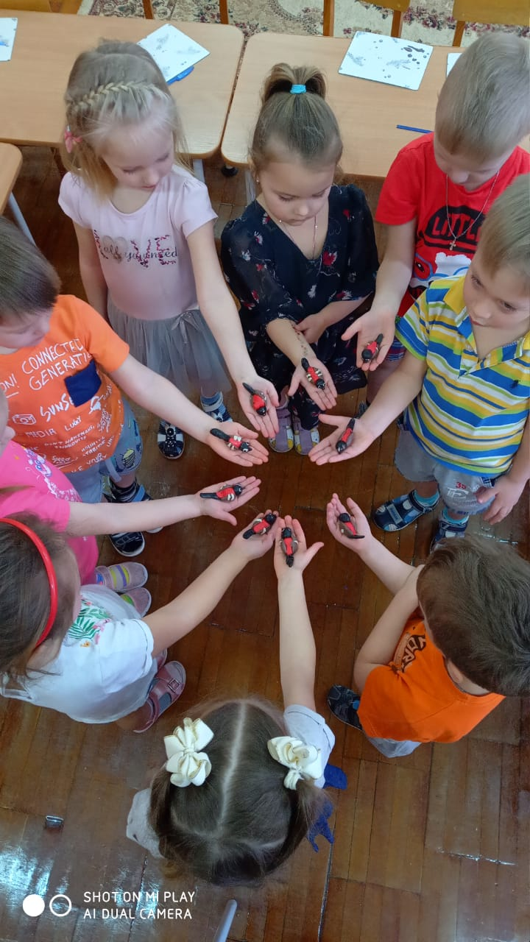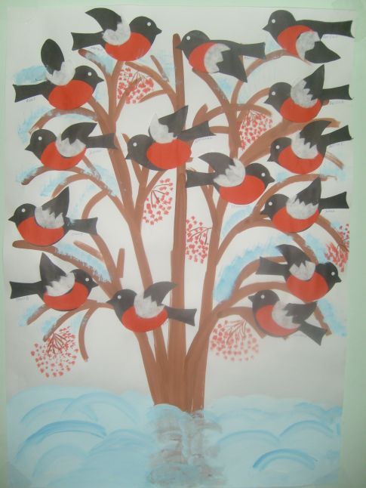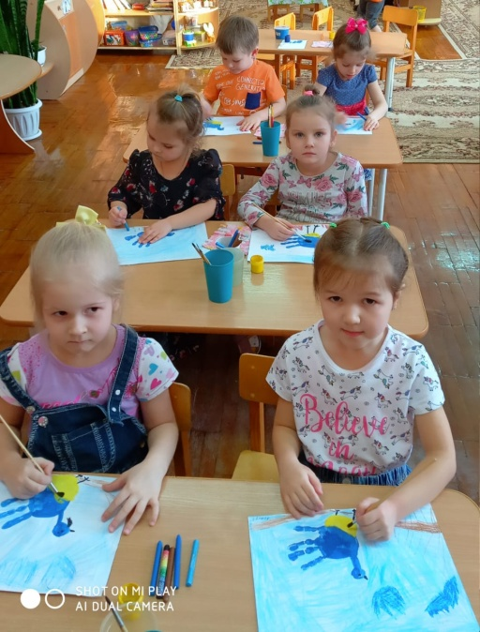
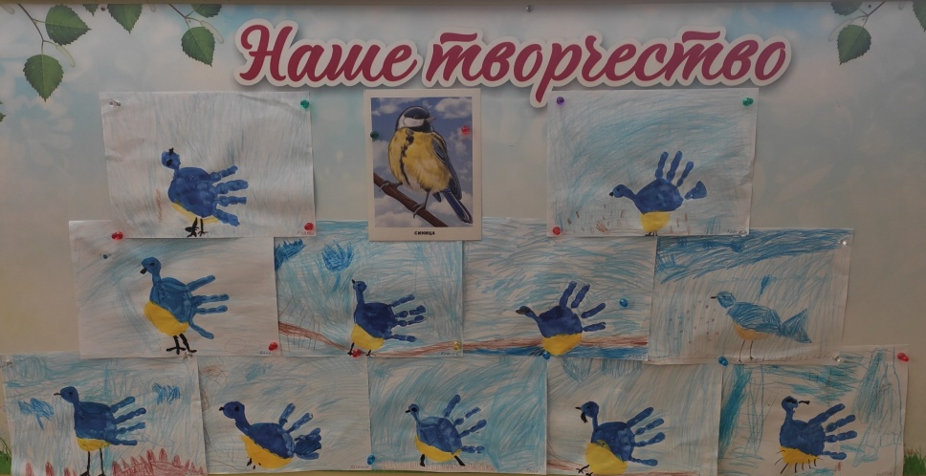
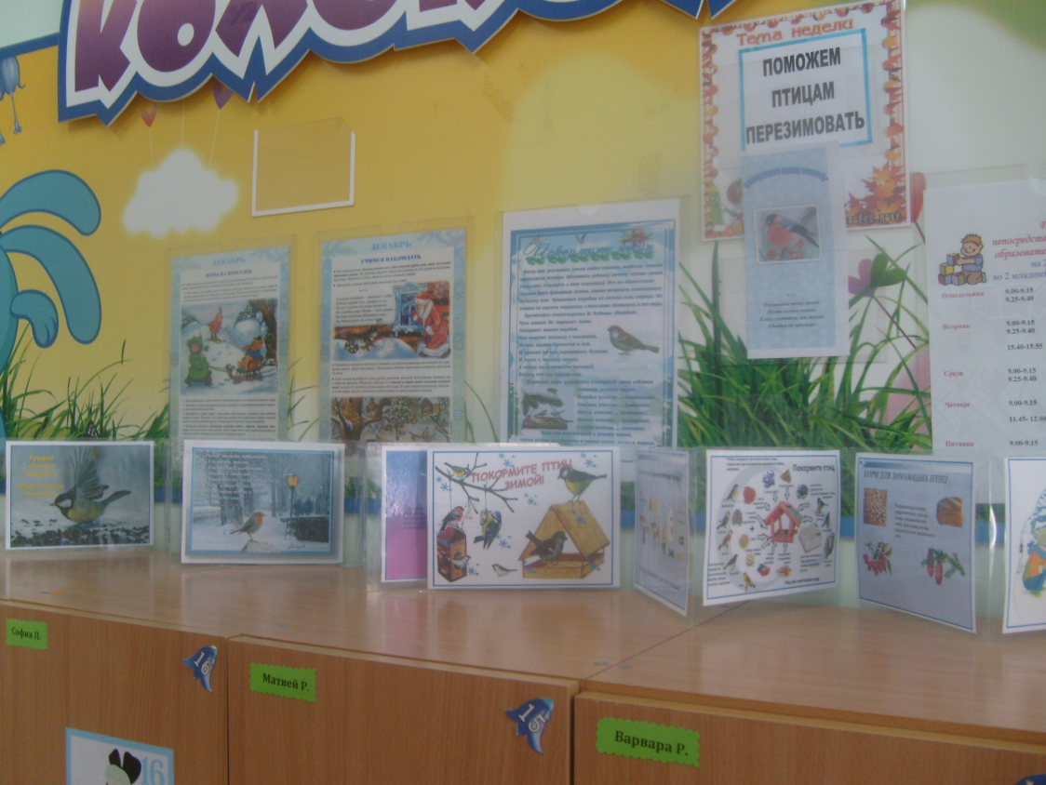
ПРАКТИЧЕСКИЙ МАТЕРИАЛ ДЛЯ РОДИТЕЛЕЙ

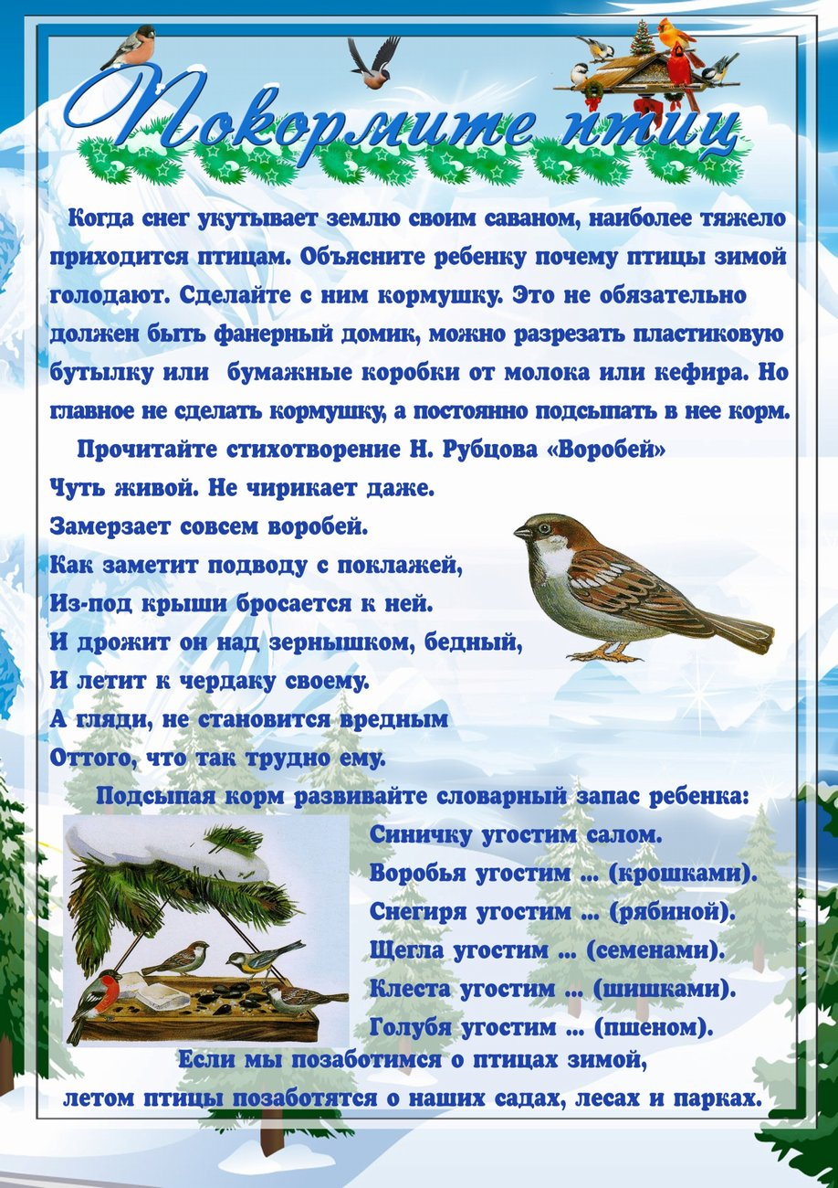

Консультация для родителей.
«Кормушки для птиц своими руками ».

Очень необычные
Интересные и простые кормушки получаются из плотного картона. Для этого произвольные фигурки из картона (колечки, сердечки, ромбики) нужно обмазать мучным клейстером, а затем густо обсыпать с двух сторон различными мелкими сухими зёрнышками. Когда такие фигурки просохнут, они легко развешиваются на веточках. Синицы и вездесущие воробьи держатся стайками и постоянно перелетают в поисках корма с места на место. Сегодня птицы наведаются к вашей кормушке, а завтра – к другой.
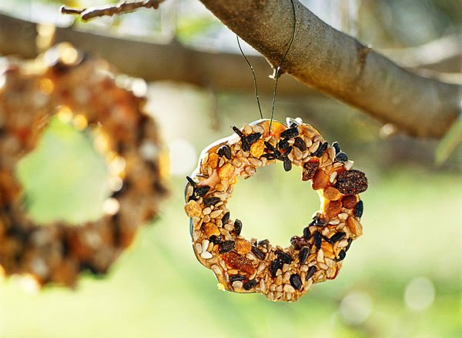
Для синичек
Синички - единственные птички, которые способны кушать на лету. Самым простым кормом для них будет кусок сала, висящий на веревке - а вороны и голуби не смогут его съесть.
Классическая кормушка.
Для изготовления самой популярной "модели" кормушки понадобятся березовая ветка длиной 10-15 см, достаточно крупная, 2 листа ДВП или доски, метла. Березовую ветвь следует разрезать на 4 ровных куска и прикрепить к ним ДВП или досточки. Наверх прикрепите метлу (нижнюю часть), чтобы кормушка была устойчивой, после чего можно вешать ее на дерево.
Из пластиковой бутылки.
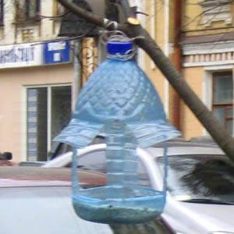
Можно изготовить из пластиковой бутылка и простой вариант автокормушки. Подготовьте какую-нибудь прочную крышку –
сюда будет постепенно высыпаться корм и садиться птицы. Бутылку закрепите вертикально так, чтобы ее горлышко касалось поверхности корма. Процесс высыпания будет зависеть от того, как быстро будут клевать птицы, они сами и будут его регулировать, вам нужно будет только время от времени наполнять кормушку.
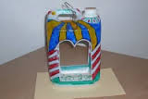
Самая простая кормушка— из молочного пакета.
Прорежьте леток, зацепите бумажную пирамидку за вершину и повесьте на дерево.

Сложные конструкции.
Рассмотрите и более сложные модели кормушек, которые могут стать настоящим украшением любого двора или сада.
На столбах укрепляются стационарные кормушки для птичек. Их кормовые столики и крыши можно изготавливать из тонкой фанеры или древесно-стружечных плит. Можно сделать и двухэтажную кормушку, использовав для невысокого первого этажа жестяную чашу с бортиками, а второй этаж делая деревянным. Крышки и боковые стенки позволяют сделать так, чтобы корм был недоступен для голубей, а синицы любят заскакивать в укрытия и быстро освоятся в своей новой столовой.
Помочь пернатым друзьям, своевременно развесить кормушки стало доброй традицией в нашем детском саду.
Консультация для родителей
«Покормите птиц зимой»

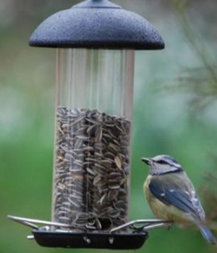
Зима – непростое время для всего живого. К счастью, в наших силах помочь пернатым.

Чем кормить птиц зимой?
Несмотря на скудное зимнее меню, птицы разборчивы в выборе блюд. Поэтому, насыпая в кормушку определённый корм, можно предугадать, кто прилетит им лакомиться:
- Самый распространённый и доступный провиант – семена злаков.
- Просо, овёс и пшеницу не прочь отведать воробьи, щеглы, зеленушки и другие зерноядные.
- Красавцев-снегирей и свиристелей привлекут засушенные с осени ягоды рябины и можжевельника, а ещё вывешенные на кормушку семена клёнов и ясеней – крылатки.
- На добычу покрупнее – шишки, орехи и желуди – слетятся дятлы и сойки.
- Не откажутся крылатые гурманы и от мясных деликатесов – несолёного сала и мяса; синицы и поползни будут в восторге от такого угощения, как и крупные галки, вороны и сороки.
- Если же никого не хочется обижать – смело сыпьте в кормушку нежареные семена подсолнечника. Богатые растительным жиром, они станут прекрасным зимним обедом для большинства пернатых.
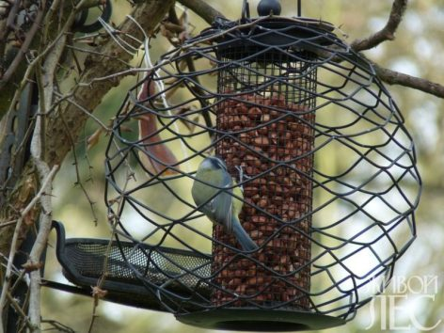
Главное помнить, все блюда для птичьего стола должны быть несолёными. Стоит избегать также чёрного хлеба – он плохо переваривается, не даёт достаточно энергии и даже может вызвать отравление, а вот белый хлеб безопасен, но только в подсушенном виде. И уж конечно, не подходят для подкорма сладкая сдоба, печенье и картофельные чипсы.

Виды кормушек
Конструкция кормушки также может привлекать и отталкивать разные виды птиц. Например, синицы, привыкшие балансировать на тонких ветвях, без труда пристроятся у подвесной кормушки, а вот воробьям такое неустойчивое сооружение не понравится, они предпочитают просторные домики. В зависимости от формы, способа крепления и материалов разделяют несколько видов кормушек.
- Подвес. Самый незатейливый вариант. Корм вешают на ниточке (хорошо подходит для сала или мяса) или в сетчатом мешочке. Можно подготовить шар из смеси семян и скрепить их нутряным жиром, но не замораживать, -выдалбливая зерна, птицы будут тратить больше энергии, чем получать. В качестве кормушки хороша будет и гирлянда из сушеных ягод.
- Площадка. По форме напоминает крышку от обувной коробки. Крепится горизонтально. Такую конструкцию просто изготовить, но вот в практичности она явно проигрывает другим типам, низкие бортики не защищают от ветра, дождя и снега.
- Домик. Также имеет устойчивую основу, но в отличие от площадки защищён крышей. К дереву его обычно прибивают гвоздями.
- Бункер. Корм из ёмкости высыпается на поддон постепенно. Удобную кормушку можно смастерить из обычной стеклянной или пластиковой бутылки, расположив её горлышком вниз и прикрепив проволокой к подставке.
- Лущилки. Зерна удерживаются металлической сеткой. Отлично подходит для подкорма клеста и сойки.
- Лотковые кормушки с жердочкой или посадочной площадкой для птиц. Такие легко изготовить самостоятельно. В качестве стройматериала подойдёт обычная ПЭТ-упаковка из-под молока или сока. Главное, чтобы края кормушки не были острыми, а отверстия имели достаточный размер.

Консультация для родителей
«Зимующие птицы»
Родителям рекомендуется:
пойти вместе с ребёнком на прогулку в парк или на улицу, чтобы понаблюдать за птицами, показать ребёнку зимующих птиц: снегиря, синицу, голубя, воробья, ворону, галку, сороку, дятла, клеста. При этом следует обратить внимание ребёнка на окраску птиц, объяснить, что эти птицы не улетают на зиму, а остаются зимовать
рассмотреть с ребенком иллюстрации зимующих птиц, назвать их;
обратить внимание на характерные внешние признаки (окраска перьев, величина, клюв, хвост);
рассказать где они живут, чем питаются, почему называются зимующими;
во время совместной прогулки в парке или на улице рассмотреть увиденных зимующих птиц;
провести беседу с ребенком о бережном отношении к птицам, о необходимости помощи птицам зимой;
изготовить совместно с ребенком кормушку и повесить на улице, понаблюдать, какие птицы прилетают к кормушке. Желательно покормить птиц вместе с ребёнком.
Задайте ребенку вопросы:
Каких зимующих птиц ты знаешь?
Почему они называются зимующими?
Чем птицы питаются зимой?
Что для птицы страшнее зимой: холод или голод?
Как можно помочь птицам?
Загадайте загадки о зимующих птицах
Плотник с острым долотом
строит дом с одним окном… (дятел).
Кто красуется на ветке
В желтой праздничной жилетке?
Это маленькая птичка,
А зовут её …(синичка)
Зимой на ветках яблоки! Скорей их собери!
И вдруг вспорхнули яблоки –
Ведь это... (снегири)
Эта птица так болтлива,
Воровата, суетлива,
Стрекотунья, белобока,
а зовут её …(сорока).
Озорной мальчишка в сером армячишке. (Воробей)
Эта хищница болтлива, воровата, суетлива
Стрекотунья, белобока, а зовут ее … (сорока)
Сыграйте с ребенком в следующие игры:
«Один – много» (образование множественного числа)
Взрослый говорит: «Синица», ребенок отвечает: «Синицы»(ворона – вороны, галка – галки и т.д.)
«Кто как голос подает» (образование новых слов от звукоподражания)
Взрослый говорит: «Воробей подает голос: «Чик-чирик», значит он чирикает». А ворона: «Кар», значит она..., ребенок отвечает: «Каркает» (сорока – трещит, синица – цвикает, голубь – воркует и т.д.)
«Назови ласково» (образование новых слов при помощи суффиксов)
Взрослый говорит: «Голубь», ребенок отвечает: «Голубок» (воробей – воробушек, галка – галочка, голова – головушка, крыло – крылышко, нога – ноженька и т.д.)
«Сосчитай-ка» (согласование числительных и существительных)
Взрослый начинает счет: «Один голубь», ребенок продолжает: «Два голубя, три голубя, четыре голубя, пять голубей и т.д.)
«Четвертый лишний» (на классификацию)
Взрослый называет три зимующих птицы и одну перелетную, ребенок должен определить какая птица лишняя.
«Ворона, ласточка, сорока, голубь»;
«Снегирь, кукушка, галка, сорока»;
«Жаворонок, ворона, синица, воробей» и т.д.
«Подбери признак» (согласование имен существительных с прилагательными)
Взрослый спрашивает: Синица (какая?) – Ребёнок отвечает: быстрая, пугливая, ловкая, желтогрудая...
Голубь (какой?) - сизый, неуклюжий, важный ...
Снегирь (какой?) - нарядный, красногрудый, медлительный…
«Кто как голос подает»
Ворона – каркает, воробей -…
«Угадай птицу по описанию».
Я сегодня видел на улице птицу: маленькая, грудка розовая, сидит на ветке как яблочко. Кто это? (Снегирь)
“Вороны и воробьи”.
(Дети имитируют движения той птицы, которую назовёт воспитатель. “Вороны” - важно расхаживают по дороге, гордо выступают то правым, то левым плечом вперёд, “воробьи” - резво прыгают по дорожке
"Чей, чья, чьё, чьи?" на образование притяжательных прилагательных.
Девочка Танюшка подвесила кормушку на дерево. Когда птицы от
кормушки улетели, девочка Таня нашла на кормушке разные перышки.
Помоги Тане разобраться, чьи перышки были на кормушке.
Закончи предложения.
Перья вороны (чьи?)..., перья воробья (чьи?)..., перья снегиря (чьи?)...,перья голубя (чьи?)...
http://geniusbaby.ru/
Выполните с ребенком следующие упражнения:
Составьте описательные загадки о зимующих птицах
Взрослый описывает любую зимующую птицу, чтобы ребенок мог догадаться. Следующую птицу описывает ребенок. Чтобы ребенку легче было справиться с заданием, покажите ему картинку с изображением птицы.
Эта птица маленькая. У неё короткие крылышки, короткие ножки, спинка коричневая, на крыльях есть белые и черные полоски. Целый день прыгает и чирикает… (воробей)
Учить подбирать однокоренные слова.
Корм, кормить, кормушка, накормленный, кормление (птиц).
Связная речь. Пересказ с опорой на вопросы.
Послушай рассказ и ответь на вопросы полным предложением.
Была зима. Стояли сильные морозы. Дети в парке на снегу нашли замершего воробышка. Он лежал и не двигался. Дети отогрели воробышка в руках, а потом положили его в теплую варежку и понесли домой. Дома воробышек согрелся и стал летать по комнате. Дети кормили воробышка хлебными крошками, семечками. Когда кончились сильные морозы, дети выпустили воробышка на волю и подвесили в парке кормушку с кормом, чтобы помочь птицам пережить холодную зиму
Вопросы:
Какое было время года?
Кого нашли дети на снегу в парке?
Какой был воробышек?
Что сделали дети, чтобы замерзший воробышек не погиб?
Когда дети выпустили воробья на волю?
Что подвесили дети зимой в парке? Зачем?
Пересказ без опоры на вопросы.
Кормушка.
Увидели дети зимой у школы птиц. Кинули им крошки хлеба. Птицы сначала боялись, а потом склевали весь хлеб. На следующий день птицы опять прилетели. Дети взяли ящик, повесили на сук и насыпали зерен. Вышла кормушка. Дети кормили птичек до весны.
Составьте сравнительный рассказ о снегире и синице.
Взрослый говорит: «Как называются эти птицы?»
Ребенок отвечает: «Эта птица называется снегирь, а эта – синица»
Какие они по размеру? (Синица маленькая, а снегирь чуть больше)
Какой у них клюв? (У синицы маленький острый клюв, а у снегиря - короткий толстый)
Какого цвета оперение?
Какие лапки?
Чем они питаются?
Выучите стихотворения
Снегирь
Побелело за окошком:
Все в снегу. Какая ширь!
Как румяная матрешка –
На крыльце живой снегирь.
Снегиря в окно увидишь:
Здравствуй милый зимний гость!
На крыльцо скорее выйди,
Брось им спелых зерен горсть. А.Барто
***
Покормите птиц зимой,
Пусть со всех концов
К вам слетятся, как домой,
Стайки на крыльцо.
Не богаты их корма.
Горсть зерна нужна,
Горсть одна -
И не страшна
Будет им зима.
Сколько гибнет их - не счесть,
Видеть тяжело.
А ведь в нашем сердце есть
И для птиц тепло.
Разве можно забывать:
Улететь могли,
А остались зимовать
Заодно с людьми.
Приучите птиц в мороз
К своему окну,
Чтоб без песен не пришлось
Нам встречать весну. А.Барто
***
Воробей
Чуть живой,
Не чирикает даже.
Замерзает совсем воробей.
Как заметит подводу с поклажей,
Из-под крыши бросается к ней,
И дрожит он над зернышком, бедный,
И летит к чердаку своему.
А гляди, не становится вредным
Оттого, что так трудно ему…
Н. Рубцов
Ворона
Вот ворона сидит на заборе.
Все амбары давно на запоре.
Все обозы прошли, все подводы,
Наступила пора непогоды.
Суетится она на заборе.
Горе ей. Настоящее горе!
Ведь не зернышка нет у вороны.
И от холода нет обороны.
Н. Рубцов
Синица
Скачет шустрая синица,
Ей на месте не сидится.
Прыг-скок, прыг-скок,
Завертелась как волчок.
Вот присела на минутку,
Почесала клювом грудку
И с дорожки на плетень,
Тири-тири, тень-тень-тень. А.Барто

